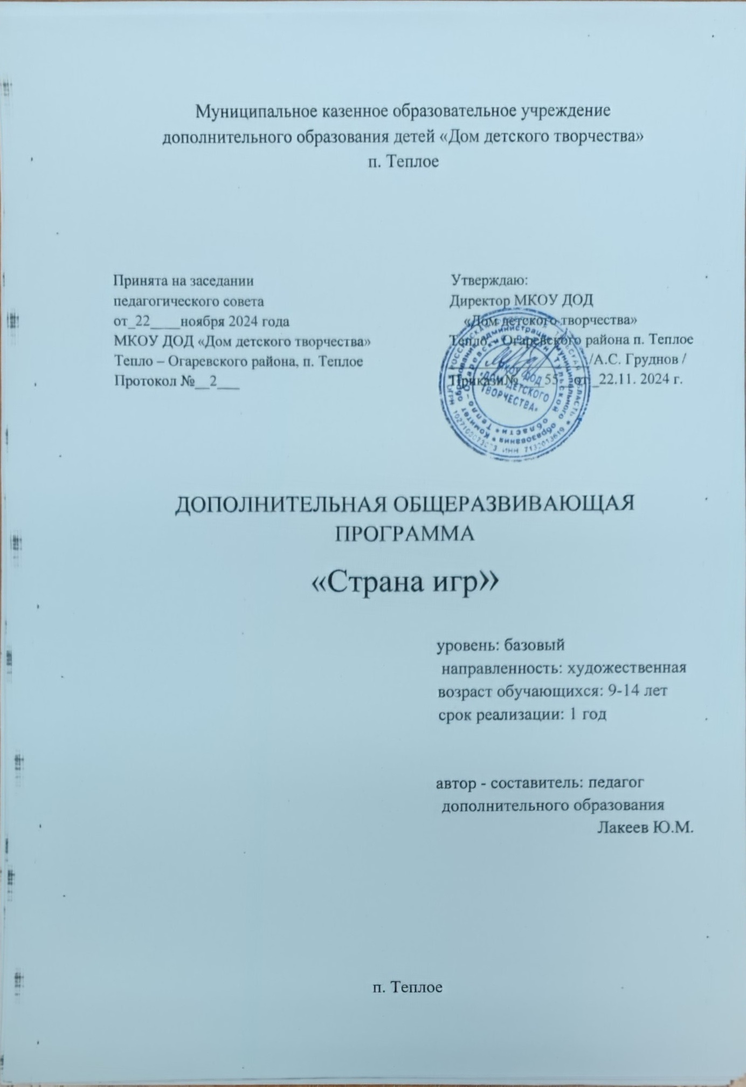

Общеобразовательная общеразвивающая программа составлена (разработана) в соответствии с Федеральным законом от 29.12.2012 г. № 273-ФЗ «Об образовании в Российской Федерации», Приказом министерства образования и науки РФ от 29 августа 2013 г. №1008 "Об утверждении порядка организации и осуществления образовательной деятельности по дополнительным общеобразовательным программам", СанПиН 2.4.4.3172-14 (Санитарно-эпидемиологические правила и нормативы для образовательных организаций дополнительного образования детей). Темы и разделы выбраны с учетом имеющейся материальной базы и местных климатических условий. Она предусматривает проведение теоретических занятий по каждому разделу, изучение и дальнейшее совершенствование специальных движений на практических занятиях.

**Обоснование необходимости программы.**

Чтобы сделать ребенка умным и рассудительным, сделайте его крепким и здоровым.

**Ж.-Ж. Руссо**

Понятие «здоровье» - это не только отсутствие болезней и физических дефектов, но и состояние полного физического, душевного и социального благополучия человека. Поэтому здоровье детей представляет собой критерий качества современного образования.

В связи с ухудшением состояния здоровья детей охрана и укрепление здоровья детей и подростков является одним из основных направлений в деятельности объединения.

Причинами ухудшения состояния здоровья детей являются:

• несоответствие системы обучения детей гигиеническим нормативам; • перегрузка учебных программ;

• ухудшение экологической обстановки;

• недостаточное или несбалансированное питание; • стрессовые воздействия;

• распространение нездоровых привычек.

В связи с этим необходимо организовать образовательный процесс в ДДТ с учетом психологического комфорта и ценности каждой индивидуальной личности, индивидуальных психофизических особенностей детей, предоставить возможность для творческой деятельности и самореализации личности, необходимо включить наряду с педагогической медико-профилактическую деятельность. Если все это будет учтено, то будет сохранено здоровье детей, сформированы навыки и позитивное отношение к здоровому образу жизни

**Актуальность программы:**

Игра с давних пор составляет неотъемлемую часть жизни человека, она занимает досуг, воспитывает, удовлетворяет потребности в общении, получении внешней информации, дает приятную физическую нагрузку. Педагоги всех времен отмечали, что игра оказывает благотворное влияние на формирование детской души, развитие физических сил и способностей.

Игра помогает находить выход из неожиданных положений, намечать цель, взаимодействовать с товарищем, проявлять ловкость и быстроту, силу и выносливость. Игра обеспечивает гармоничное сочетание умственных, физических и

эмоциональных нагрузок, общего комфортного состояния.

Исследователи игровой деятельности поддерживают ее уникальные возможности в физическом и нравственном воспитании детей, особенно в развитии познавательных интересов, в выработке воли и характера, в формировании умения ориентироваться в окружающей нас действительности.

По содержанию все игры лаконичны, выразительны и несложны. Они вызывают активную работу мысли, способствуют расширению кругозора, уточнению представлений об окружающем мире, совершенствованию всех психических процессов, стимулируют переход детского организма к более высокой ступени развития.

Новизна программы:

Данная программа включает игры, задания, упражнения на развитие психических процессов (мышления, памяти, внимания, восприятия, речи, эмоционально – волевой сферы личности) развивают произвольную сферу (умение сосредоточиться, переключить внимание, усидчивость). Это способствует появлению желания общению с другими людьми, занятиями физкультурой, интеллектуальными видами деятельности. Формированию умений работать в условиях поиска, развитию сообразительности, любознательности.

В процессе игры дети учатся выполнять определенный алгоритм заданий, игровых ситуаций, на этой основе формулировать выводы. Совместное с педагогом выполнение алгоритма – это возможность научить обучающегося автоматически выполнять действия, подчиненные какому-то алгоритму.

Игры – это не только важное средство воспитания, значение их шире – это неотъемлемая часть любой национальной культуры. В «Подвижные игры» вошли: народные игры, распространенные в России в последнее столетие, интеллектуальные игры, игры на развитие психических процессов, таких как: внимание, память, мышление, восприятие и т.д. Они помогают всестороннему развитию подрастающего поколения, способствуют развитию физических сил и психологических качеств, выработке таких свойств, как быстрота реакции, ловкость, сообразительность и выносливость, внимание, память, смелость, коллективизм. Некоторые игры и задания могут принимать форму состязаний, соревнований между командами.

**Цель** **программы:** удовлетворить потребность детей в движении, стабилизировать эмоции, научить владеть своим телом, развить физические, умственные и творческие способности, нравственные качества.

**Основными задачами** данного курса являются:

- укрепление здоровья занимающихся посредством развития физических качеств;

- развитие двигательных реакций, точности движения, ловкости; - развитие сообразительности, творческого воображения;

- развитие коммуникативных умений;

- воспитание внимания, культуры поведения;

- создание проблемных ситуаций, активизация творческого отношения занимающихся к себе;

- научить умению работать индивидуально и в группе, - развить природные задатки и способности детей;

- развитие доброжелательности, доверия и внимательности к людям, готовности к сотрудничеству и дружбе, оказание помощи тем, кто в ней нуждается.

- развитие коммуникативной компетентности мальчиков и девочек на основе организации совместной продуктивной деятельности.

Развитие подвижных игр в воспитательных целях связано с образом жизни людей. В играх отражаются особенности психического склада народностей, идеология, воспитание, уровень культуры и достижения науки.

Игры предшествуют трудовую деятельность ребенка. Он начинает играть до того, как научится выполнять хотя бы простейшие трудовые процессы. Таким образом, игровая двигательная деятельность не является врожденной способностью, свойственной младенцу с первых дней его существования. Предпосылками игровой деятельности в онтогенезе служат рефлексы. Двигательная игровая деятельность возникает в жизни ребенка условнорефлекторным путем, при тесной взаимосвязи первой и второй сигнальных систем. Она формируется и развивается в результате общения ребенка с внешним миром. При этом большое значение имеет воспитание как организованный педагогический процесс.

Правильно организованные подвижные игры должны оказывать благотворное влияние на рост, развитие и укрепление костно-связочного аппарата, мышечной системы. На формирование правильной осанки детей и подростков. Благодаря этому большое значение приобретают подвижные игры, вовлекающие в разнообразную, преимущественно динамическую, работу различные крупные и мелкие мышцы тела.

Подбор игр и заданий отражает реальную физическую, умственную подготовку детей, содержит полезную и любопытную информацию, способную дать простор воображению.

Программа ориентирована на детей в возрасте 9 - 14 лет. Данная программа рассчитана на 180 часов (5 часа в неделю в течение учебного года). Нормативный срок освоения данной программы - 1 год.

**Формы и режим занятий.**

Занятия полностью построены на игровых обучающих ситуациях с использованием спортивного инвентаря и без него.

*Режим занятий:*

Длительность занятий: 45 мин ,предусмотрен 10 мин. перерыв в процессе занятия между академическими часами

**Ожидаемые (планируемые результаты).**

1. Укрепление здоровья детей, формирования у них навыков здорового образа жизни.

2. Обобщение и углубление знаний об истории, культуре народных игр. 3. Развитие умений работать в коллективе, лидерских качеств.

4. Формирования у детей и уверенности в своих силах. 5. Умение применять игры в самостоятельных занятиях.

**Учебно-тематический план.**

№ Содержание п/п

Всего Теория Практика часов

1. Общие подвижные символические 10 2 8 игры.

2. Игры для формирования правильной 8 2 6 осанки.

3. Игры со скакалками 11 11

4. Игры с бегом 15 15

5. Игры с прыжками 11 11

6. Игры с метанием, передачей и ловлей 15 15 мяча

7. Игры лазанием и перелезанием 6 6

8. Игры для развития внимания 6 2 4

9. Общеразвивающие игры 10 10

10. Игры с разными предметами 11 11

11. Игры с камешками, шариками и 6 6 палками

12. Хороводные игры 6 2 4

13. Эстафеты 19 19

14. Игры в фанты 6 6

15. Игры- шутки 4 4

16. Сюжетные игры 12 2 10

17. Загадки, шарады, каламбуры 8 4 4

18. Веселые старты 16 16

**Итого часов:** **180** **14** **166**

**Содержание изучаемого курса.**

**1.Общие подвижные символические игры**.

«Луна и звезды», «Салки», «Салки парами», «Салки с мячом». **2. Игры для формирования правильной осанки.**

«Бои на бревне», «Петухи», «Лошадки», «Донеси листок». **3. Игры со скакалками.**

«Удочка», «Десять прыжков со скакалкой», «Кто быстрее», «Упражнения на скакалке».

**4.Игры с бегом**.

« Вызов номеров», «Пятнашки», «Быстро шагай», «Совушка». **5. Игры с прыжками.**

«Кто дальше», «Ловля лягушек», «Прыжки на одной ноге», «Пингвины», «Зайцы в огороде»,

**6. Игры с метанием, передачей и ловлей мяча.**

«Меткие метания», «Увернись от мяча», «Перехват мяча», «Цап – Царап», «Поймай мяч», «Не зевай», «Инвалид», «Невидимка», «Вышибалы», «Круговая лапта», «Мяч по полу», «Мяч соседу».

**7. Игры с лазанием и перелезанием**.

«Эстафета со скамейкой», «Веревочка», «Вороной конь». **8. Игры для развития внимания.**

«Повторяй-ка», «Воробьи и вороны», «Карлики и великаны», «Руки вверх», «Картошка», «День и Ночь», «Передал садись», «Класс, смирно».

**9. Общеразвивающие игры**.

«Черный медведь», «Мышеловка», «Зайчик», «Два барана», «Караси и Щука», «Шишки, желуди, орехи», «Поймай мяч», «Фигуры».

**10. Игры с разными предметами.**

«Щиплем перья», «Клубочек», «Ловкий дворник», «Мумия», «Жмурки на местах», «Круговые жмурки».

**11. Игры с камешками, шариками и палками.**

«Двенадцать палочек», «Падающая палка», «Донеси воздушный шарик», «Собери предметы», «Теннисный мячик».

**12. Хороводные игры.** «Золотые ворота», «Ручеек». **13. Эстафеты.**

«Эстафета с препятствиями», «Соблюдай равновесие», «Переправа по узким жердям», « Эстафета с обручами», «Эстафета с мячом».

**14. Игры в фанты.**

«Работа и забава», «Птичник», «Тяни - пускай», «Голуби». **15. Игры- шутки**.

«Колечко», «Платочек»», «Съедобное - не съедобное», «И я», «Рисунок на спине», «Пылесос», «Краски», «Арам шим шим», «Здравствуйте», «Атомы и молекулы».

**16. Сюжетные игры.**

«Два Мороза», «Волки во рву», «Кот и мыши», «Белые медведи», **17. Загадки, шарады, каламбуры.**

«Да и нет», «Вопрос – ответ», «Загадки», «Загадки с подвохом», «Пантомима», «Кроссворды», «Загадки с физкультурой».

**18. Веселые старты.**

«Передача мяча», «Ведение мяча», «Прыжки командами», « Бег с обручем», « Цепочка», «Гусеница», «Гуськом», «Каракатицы», «Донеси мяч», «Донеси листок», «Бег с заданиями», «Конкурсы для капитанов».

**Система контроля и оценивания результатов.**

Качество знаний и умений занимающихся проверяется через аттестацию. Промежуточная аттестация по окончании программы проводится в виде зачётной работы – теоритической части и практической части. По теоритической части проводится собеседование, на практической части проводится игра.

*Критерии выполнения зачётной работы:* - знание правил некоторых игр;

- знание техники безопасности; - активное участие в игре.

По итогам аттестации для ребёнка определяется 3 уровня усвоения знаний и умений: индивидуальный, средний, высокий.

*Критерии усвоения детьми содержания программы:*

№ Критерии /уровни усвоения ЗУН

1 Посещаемость.

2 Теоретические знания.

3 Практические умения и навыки.

4 Творческая активность.

Индивидуальный уровень Пропускает занятия по неуважительной причине.

Запоминает не надолго, не умеет пересказать, не помнит точных определений и терминов.

Понимает, как нужно играть, но не может сказать без помощи или подсказки. Менее активен во время игры.

Средний уровень

Не пропускает занятия без уважительной причины.

Хорошо запоминает, умеет пересказать, объяснить своими словами, знает правила и термины. Знает, как нужно играть, объяснить затрудняется.

Участвует в играх проявляет интерес.

Высокий уровень

Посещает кружок постоянно, проявляет активность. Запоминает прочно, владеет терминами и понятиями в повседневной жизни, умеет объяснить и научить других.

Быстро ориентируется в правилах игры, объясняет другим. Проявляет инициативу и участвует во всех играх, имеет призовые места.

**Организационно-педагогические условия.**

*Материально-техническое оснащение:*

Для проведения занятий имеется постоянное помещение – спортивный инвентарь,мячи, скакалки и т.д.

*Методическое обеспечение программы:* разработки игр; сценарии мероприятий.

**Список литературы.** *Литература для педагога.*

1. В. И. Лях., А.А. Зданевич. Комплексная программа физического воспитания 1 – 11классы. Москва «Просвещение» 2012

2. Газета «Спорт в школе», журнал «Физкультура в школе» (1997-2005).

3. Аранская О.С. Игра как средство формирования здорового образа жизни.-2002.-№5.-с.54.

4. Маюров А.Н. Уроки культуры здоровья. В здоровом теле – здоровый дух. Уч. пособие для ученика и учителя. М.: Педагогическое общество России, 2004.

5. Организация и оценка здоровьесберегающей деятельности образовательных учреждений. Руководство для работников системы общего образования.-М.: 2004.

6. ФГОС Примерные программы начального образования. – «Просвещение», Москва, 2009.ФГОС Планируемые результаты начального общего образования. – «Просвещение», Москва. 2009.

7. Антропова, М.В., Кузнецо Смирнов И.К. Здоровьесберегающие образовательные технологии в современной школе. М., 2002

8.Трофимова Г.В. Помоги себе сам. Минск, 2003.

9. Тихомирова Л.Ф. 1. Зимние подвижные игры ./ Авт.-сост. А.Ю. Патрикеев. – М.: ВАКО, 2009.

10 Обухова Л.А., Лемяскина Н.А., Жиренко О.Е. Новые 135 уроков здоровья, или Школа докторов природы – М.: ВАКО, 2007.

11 Ковалько, В.И. Школа физкультминуток (1-11 классы): Практические разработки физкультминуток, гимнастических комплексов, подвижных игр для младших школьников. – М.: ВАКО, 2007 г. – / Мастерская учителя.

12. Невдахина, З.И. Дополнительное образование: сборник авторских программ / ред.-сост. З.И. Невдахина. - Вып. 3.- М.: Народное образование; Ставрополь: Ставропольсервисшкола, 2007. – 134 с.

13. Патрикеев, А.Ю. Подвижные игры.. М.: Вако, 2007. - 176с. - / Мозаика детского отдыха.

*Литература для детей и родителей.*

1. И.М.. Коротков. Подвижные игры детей. Москва. «Советская Россия» 1987 г. 2. А.В. Кенеман. Детские подвижные игры. Москва «Просвещение» 2000г.